- Diario de factura de proveedores
GRAL-217
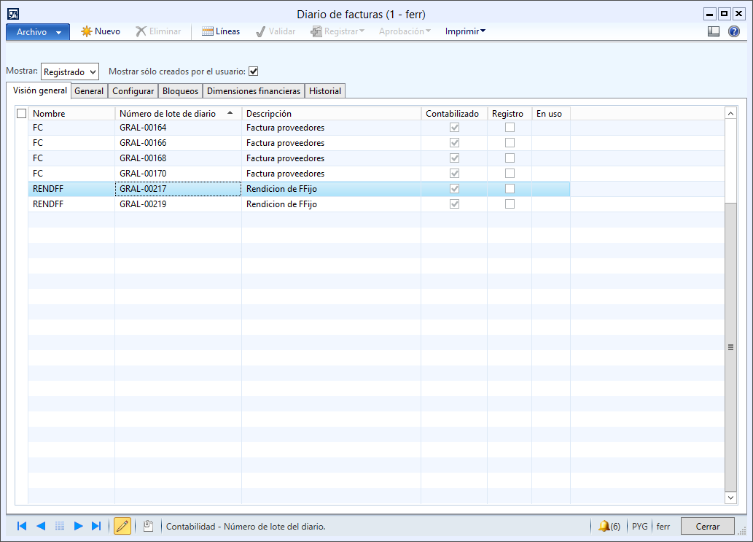
- Líneas del Diario nro GRAL-217
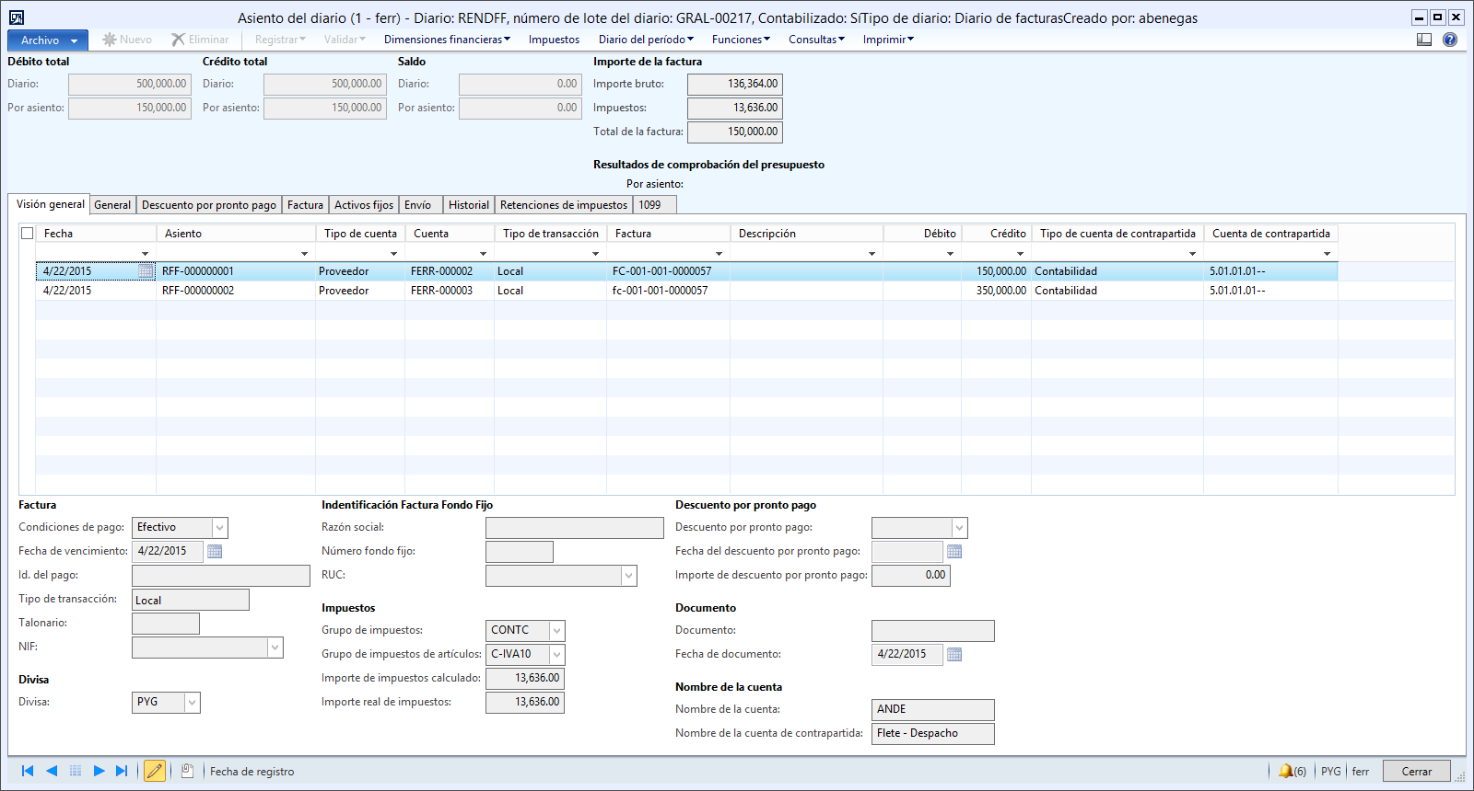

- Diario de pagos de proveedores – Propuesta de pago – Crear propuesta – Seleccionar
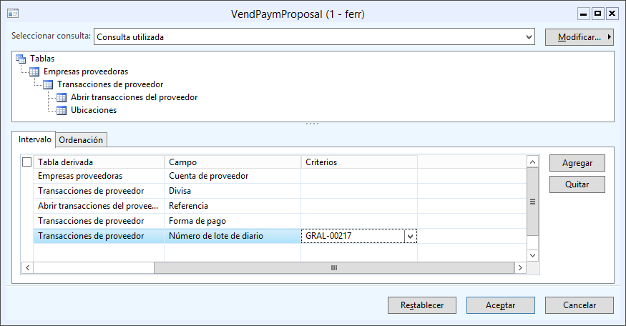

- Respuesta
